D1009PC端WeLink 7.10.2版本更新内容介绍
1. 消息
· 新增“消息管理器”入口，支持多个搜索条件同时搜索。
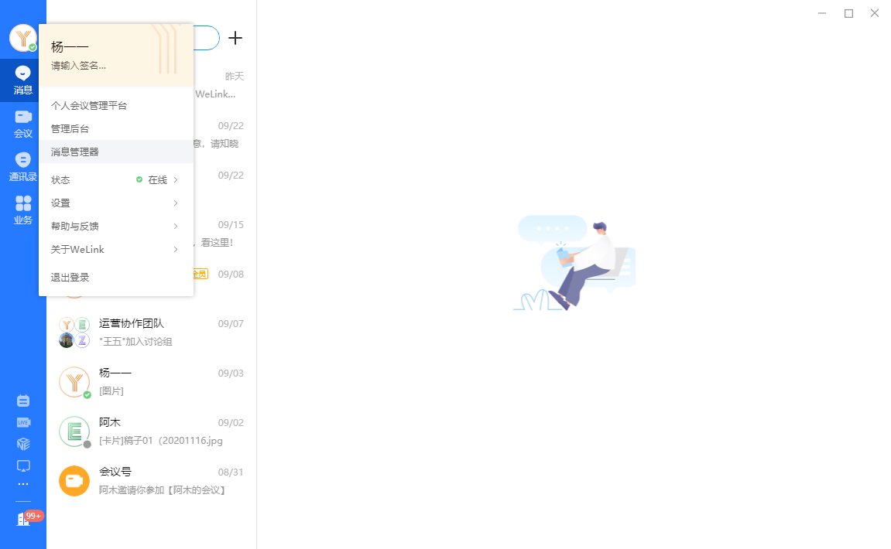
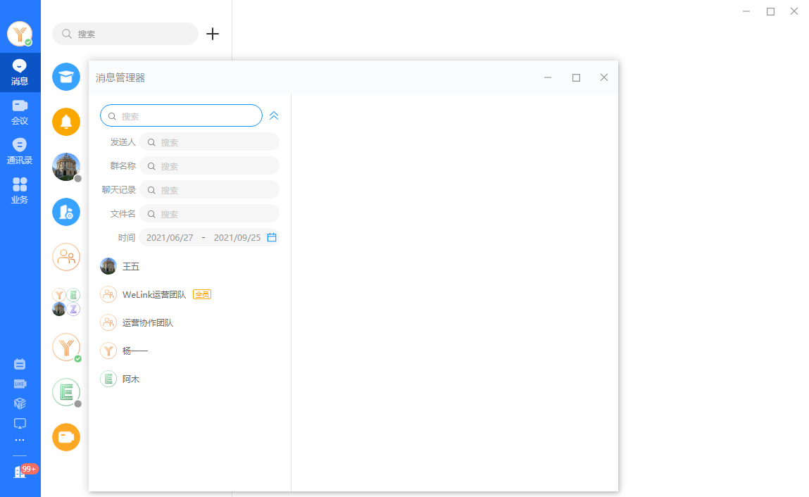
2. 会议
· 主持人会中可关闭与会人改名权限，禁止与会人自行改名。
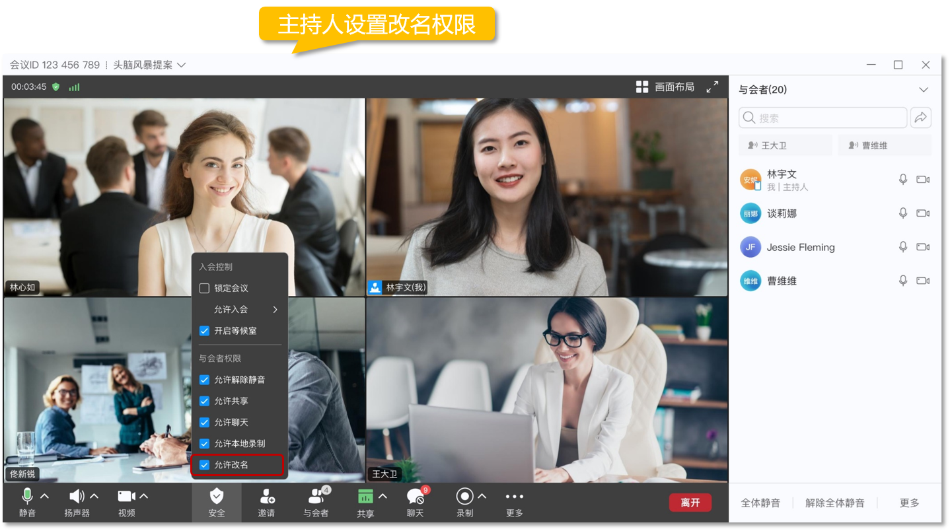
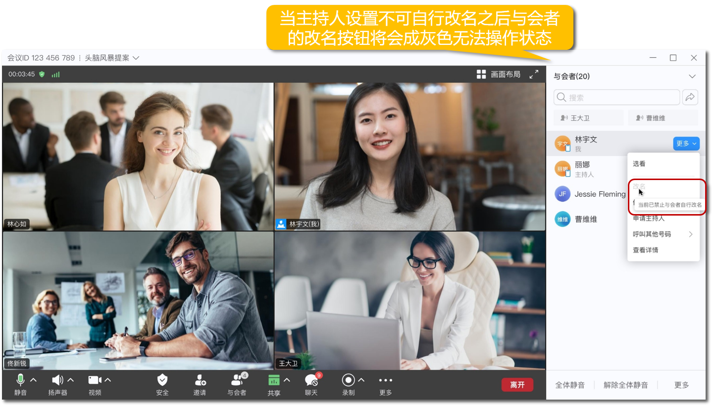
3. 云空间
· 我的文件及团队空间支持新建空白在线文档（需开通协作文档试点）。
